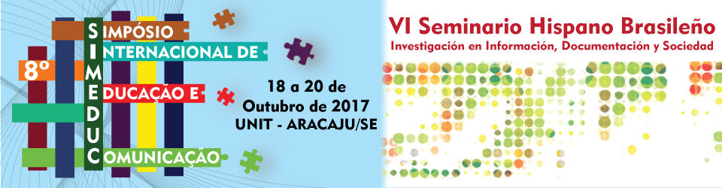

RELEASE 8º SIMEDUC – 18 a 20 de outubro de 2017

Em 2017 o Simpósio Internacional de Educação e Comunicação é oferecido em sua 8º edição. Nessa edição, o referido evento, além de se tornar mais abrangente, vem ratificar sua importante na agenda de eventos científicos no Nordeste e no Brasil. Promovido pelo Grupo de Estudos e Pesquisa Comunicação, Educação e Sociedade (GECES) – CNPQ/UNIT do programa de Pós Graduação em Educação da Universidade Tiradentes – PPED, o SIMEDUC é realizado anualmente na Universidade Tiradentes, Campus Farolândia, em Aracaju/Sergipe, Nordeste do Brasil. Este ano o evento será realizado nos dias 18, 19 e 20 de outubro de 2017.

O 8º SIMEDUC ocorrerá em parceria com o VI SEMINARIO HISPANO BRASILEÑO, INVESTIGACIÓN EN INFORMACIÓN, DOCUMENTACIÓN Y SOCIEDAD organizado pela Universidade Complutense de Madrid e a Universidade de Brasília. O Seminário Hispano, tem promovido o intercâmbio acadêmico e científico entre universidades hispânicas e brasileiras e instituições científicas, reforçando a cooperação. Essas relações promovem a compreensão mútua e criam sinergias que levam a projetos conjuntos de pesquisa, inovação ensino, publicações, mobilidade e excelência da investigação.

O SIMEDUC, abre espaço para apresentação de pesquisas empreendidas em diferentes áreas do conhecimento científico, sendo seu tema central: Educação, Informação e Comunicação. Ao longo desses oito anos o evento vem se consolidando na agenda regional e nacional de eventos acadêmicos, ampliando a discussão e mobilizando à troca de experiências entre pesquisadores nacionais e internacionais.

O evento é dirigido a professores, alunos, pesquisadores e profissionais de áreas afins. Contará com três conferências principais – Abertura, Intermediária e Encerramento – além de duas mesas-redondas, apresentações de comunicações orais, também contará com atividades culturais e lançamento de livros.

Neste 8º SIMEDUC/VI HISPANO-BRASILEÑO, estaremos contando com a participação do Prof. Dr. Jesus Lau (México) titular da Universidad Veracruzana, do Prof. Dr. Henry Chero Valdvieso (Peru) titular da Universidad Católica Los Ángeles de Chimbote e autor da maior rede de docentes da América Latina - REDDOLAC - red de docentes de América Latina y del Caribe, e da Drª. Glòria Pérez-Salmerón (Espanha) presidente eleita da Internacional Federation of Library Assoiations and Institutions – IFLA como conferencistas.

Além dos conferencistas, contamos com as presenças de pesquisadores renomados em Mesas Redondas como os professores Doutores Brasilina Passarelli da Escola do Futuro (USP), Isa Maria Freire do Portal do Laboratório de Tecnologias Intelectuais (UFPB) e Alexandre Le Voci Sayad, CEO e fundador da ZeitGeist (Educação, Cultura e Mídias) e membro do Conselho Diretivo da GAPMIL (Aliança Global em Mídia e Educação) da UNESCO.

MODALIDADES DE INSCRIÇÃO
O público interessado poderá participar do 8º SIMEDUC/VI HISPANO-BRASILEÑO com apresentação de trabalho ou como ouvinte. As inscrições para ambas as categorias já estão abertas e podem ser realizadas através do site do evento no endereço eletrônico http://simeduc.geces.com.br/
Os interessados em apresentar trabalhos, estudos e resultados de pesquisas, deverão estar atentos para as etapas de inscrição descritas no website. Nessa categoria é possível efetuar a inscrição na modalidade comunicação oral (professores, pesquisadores, alunos de graduação e de pós-graduação) nos seguintes GT: Informação, desenvolvimento e sociedade; Docência, inovação e investigação; Políticas de informação e educomunicação; Cenários e tendências do Letramento e da Competência em Informação (CoInfo); Organização, tratamento e comunicação da informação; Educação a Distância e Tecnologias da informação e comunicação. Os melhores artigos serão encaminhados para publicação das revistas parceiras e para o livro do 8º SIMEDUC que será lançado ano posterior ao evento.
A participação como ouvinte garante ao inscrito o acesso a todas as atividades do evento, além de certificá-lo com 20 horas de carga horária e do contato com pesquisadores, conferencistas e com as tendências atuais no cenário científico nacional e internacional. As orientações de como proceder para este tipo de inscrição – contam três etapas – constam no website do evento.
Convidamos todas(os) a participarem do 8º SIMEDUC/HISPANO-BRASILEÑO, professores, pesquisadores, estudantes e profissionais de áreas afins, secretarias de educação e instituições de ensino poderão realizar inscrições de grupos. Grupos com mais de cinco pessoas receberão descontos proporcionais nas taxas de inscrição, ofertados pela comissão organizadora do evento.
Mais Informações
Website: http://simeduc.geces.com.br/
Email : simeduc.contato@gmail.com

